|  |
| --- |
| Gestor de videojuegos  Por Jordi Ros López |

Índice

**1. Objetivos del proyecto 3**

**2. Módulo de gestión de videojuegos 4**

a. Creación del módulo videojuego 4

b. Creación de modelos 6

**3. Creación de vistas 9**

**4. Creación de acciones 11**

**5. Creación de categorías 14**

**6. Agradecimientos 18**

# Objetivos del proyecto

La tienda online Darky’s Games nos ha pedido que creamos un sistema para gestionar la compra de sus videojuegos y sus clientes.

Para ello nos ha indicado que un cliente puede comprar un videojuego, y a su vez un videojuego puede ser comprado por varios clientes. Aunque sí es cierto que un cliente puede regalar un juego a otro, a nosotros solo nos interesa almacenar la lista de juegos que tiene cada cliente de forma personal, por lo que no nos preocupamos por el hipotético caso de que alguien compre un juego para otra persona.

A la hora de efectuar la compra se guardará la fecha en la que se realizó la compra.

Se espera que de un videojuego se guarde su título, una descripción y el precio al que se vende.

También se nos ha pedido que de un cliente se guarde su nombre, el nickname que usa y un email.

# Módulo de gestión de videojuegos

## Creación del módulo videojuego

Creamos la carpeta del módulo videojuego desde el terminal cmd con el siguiente comando:



Si nos dirigimos a la carpeta addons de Odoo veremos que se ha creado la carpeta de nuestro módulo con éxito.

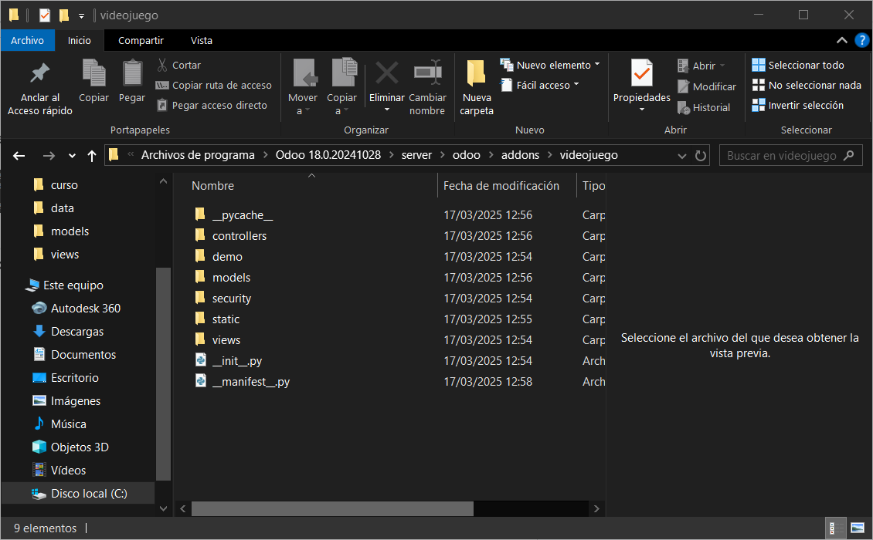

En el archivo _manifest_ añadiremos estas dos líneas de código para convertir el módulo en una aplicación instalable, además de modificar algunos parámetros con la descripción o el nombre del autor (opcional).

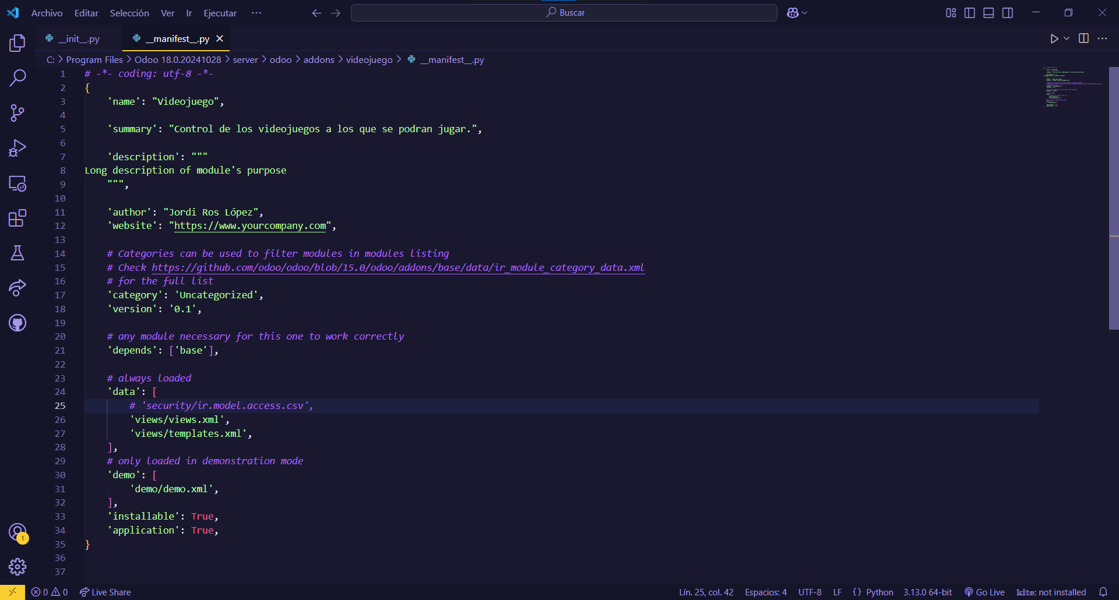

En la carpeta del módulo añadiremos las carpetas “static/description” y dentro ponemos una imagen llamada “icon.png” de 100x100px como icono del módulo.

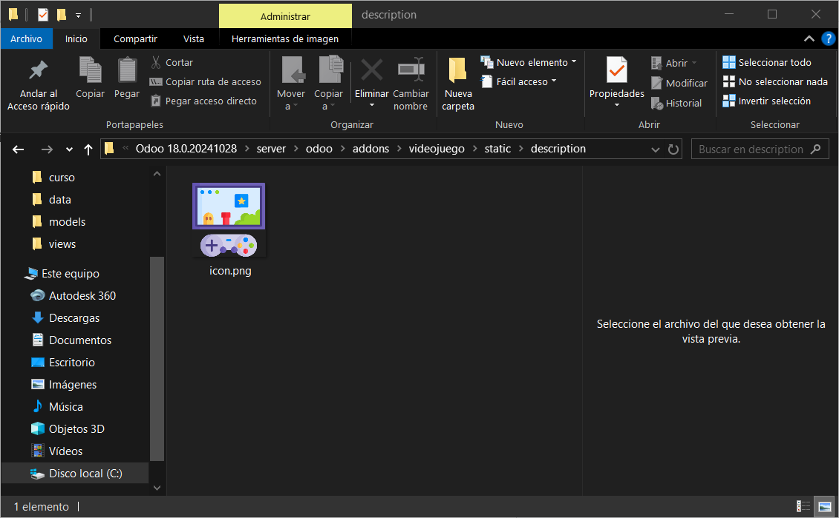

## Creación de modelos

El módulo está compuesto por tres modelos: videojuego, cliente y compra_videojuego.

Un cliente puede comprar más de un videojuego y un videojuego a su vez puede ser comprado por más de una persona.

* Un videojuego está compuesto por una id como clave primaria, un título, una descripción y un precio.
* Un cliente está compuesto por una id como clave primaria, nombre, un nickname y un email.
* La clase compra_videojuego relaciona la id del videojuego y la id del cliente como claves primaria y guarda la fecha del día de la compra.

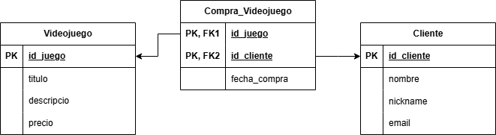

En la carpeta “models” del módulo creamos un archivo ‘.py’ para cada uno de los modelos:  
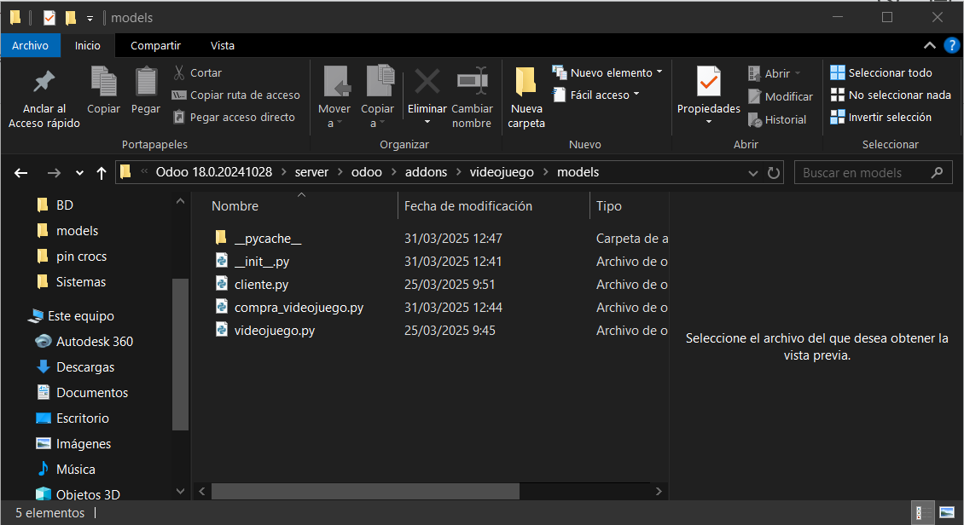

Este es el código para crear el modelo videojuego:

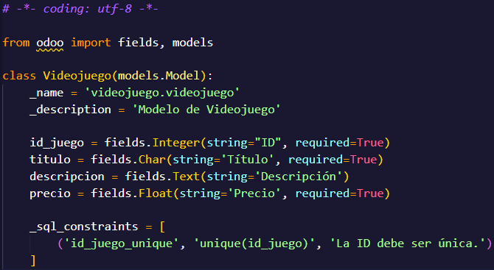

Este es el código del modelo cliente:

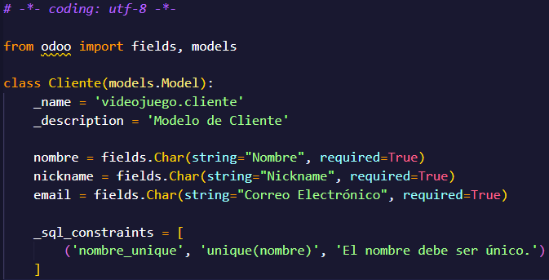

Este es el código para el modelo compra_videojuego:  
  
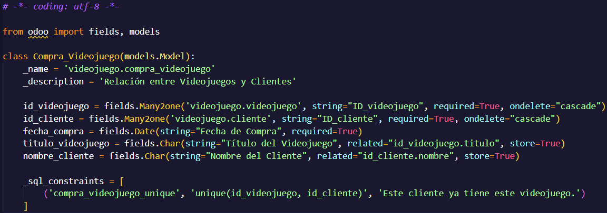

En el documento “_init_.py” de la carpeta models importamos los modelos creados.

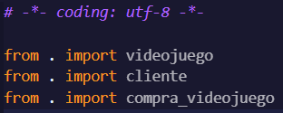

Si revisamos en odoo podemos ver que se han cargado los modelos correctamente.

# Creación de vistas

En la carpeta views crearemos un archivo “.xml” por cada modelo para generar sus respectivas vistas.

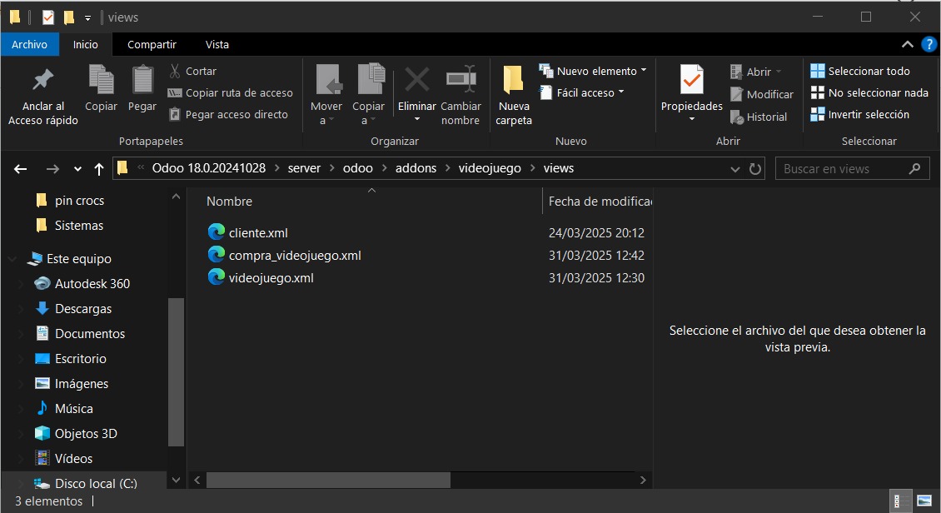

Este es el archivo para crear la vista árbol y la vista formulario del modelo videojuego:

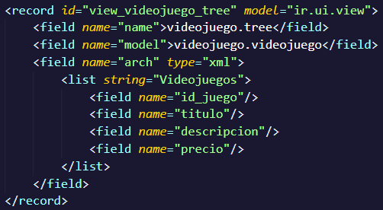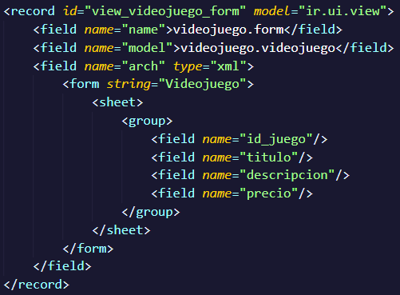

Vista árbol Vista formulario

Este es el archivo para crear la vista árbol y la vista formulario del modelo cliente:

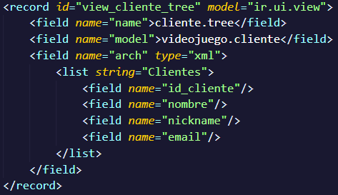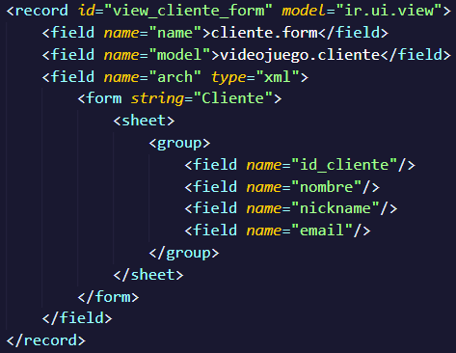

Vista árbol Vista formulario

Este es el archivo para crear la vista árbol y la vista formulario del modelo compra:

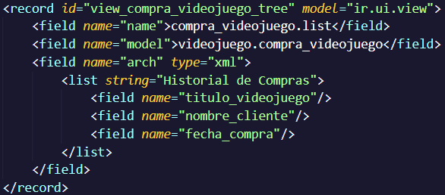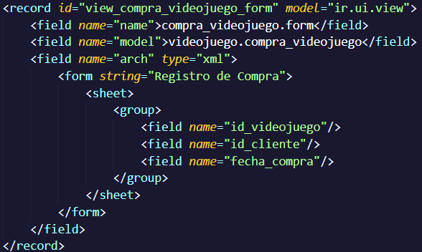

Vista árbol Vista formulario

En el archivo “_manifest_.py” agregaremos este codigo para activar las vistas:

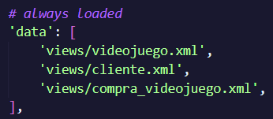

Finalmente podemos ver el menu de vistas del arbol y formulario para ver la lista de videojuegos y clientes, y los valores de cada videojuego y de cada cliente.

# Creación de acciones

En cada archivo xml agregaremos estos códigos por cada vista generada

Este código se lo agregamos a la vista de videojuego:

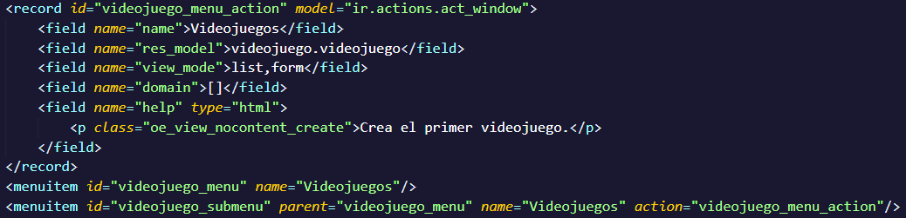

Este código se lo agregamos a la vista de cliente:

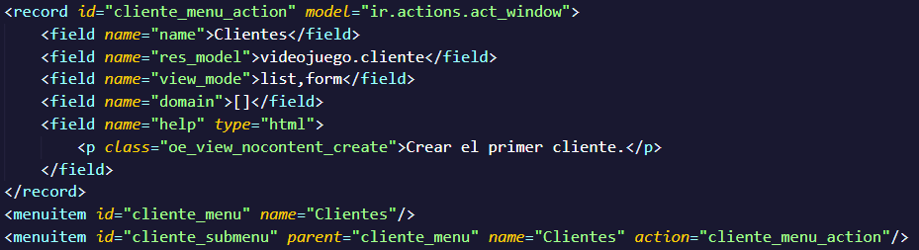

Este código se lo agregamos a la vista de compra_videojuego:

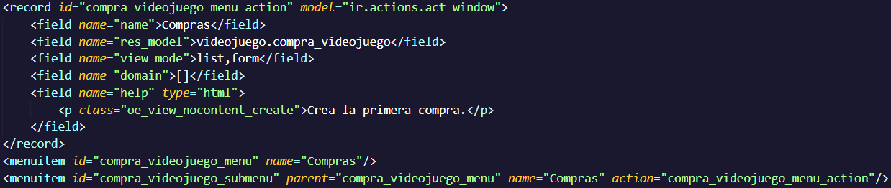

Finalmente podemos hacer funcionar los modelos para almacenar videojuegos, clientes y realizar compras.

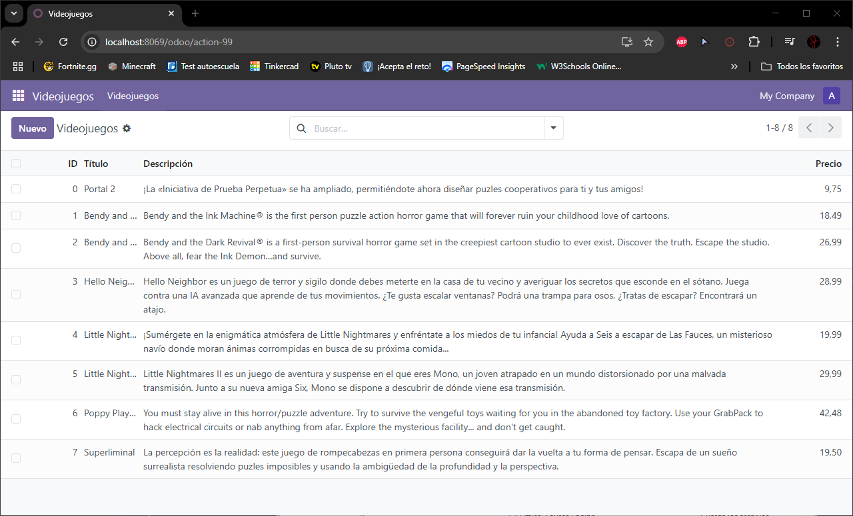

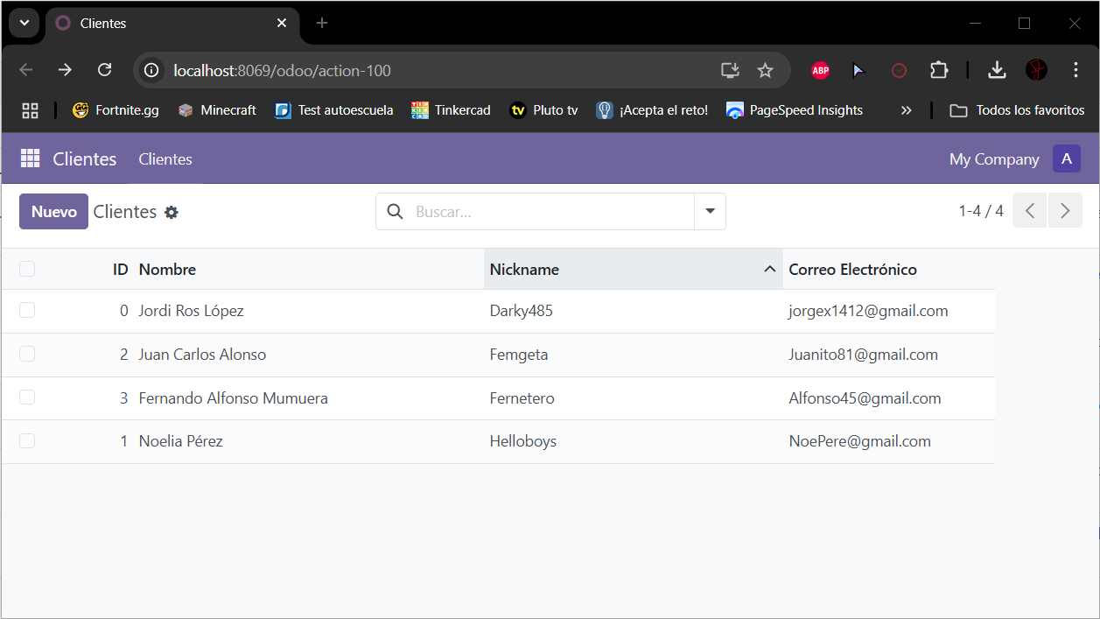

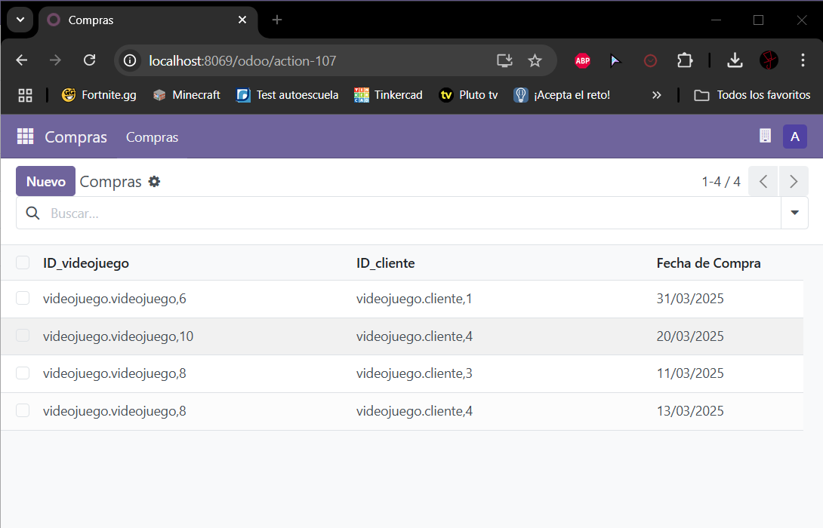

# Creación de categorías

Como añadido he añadido en el modelo videojuego un atributo multiple llamado categoría, para definir qué tipo de juego es. Un videojuego puede tener varias categorías, y una categoría puede tener varios juegos.

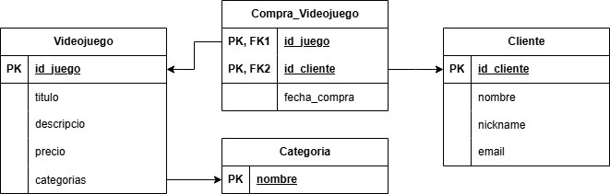

En la carpeta de models añadimos un archivo “.py” para las categorías.

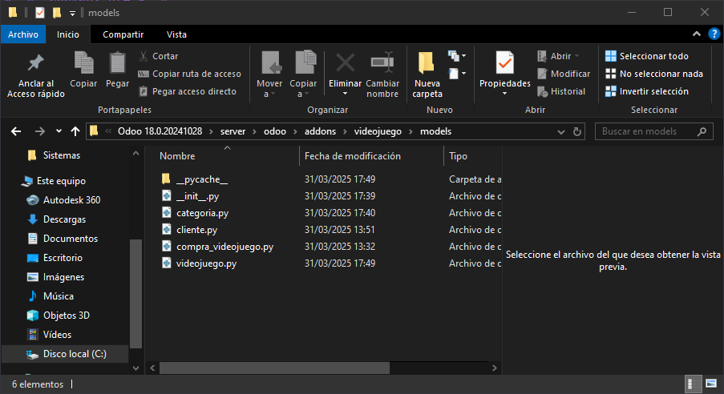

En este archivo añadimos este código para crear la clase categoría.

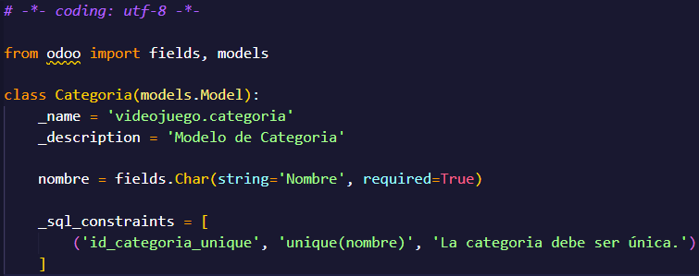

Este es el código de categoría para las vistas de árbol y formulario.

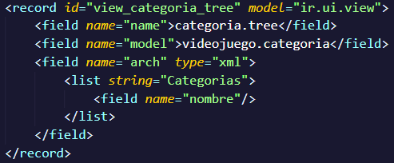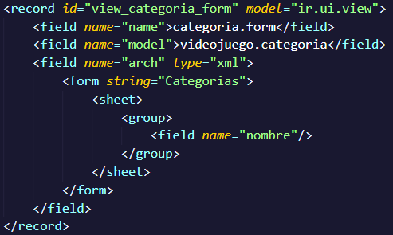

Vista árbol Vista formulario

Finalmente este es el código para generar el menú de categoría.



En el archivo “.py” de videojuego añadimos el atributo categoría de esta forma:

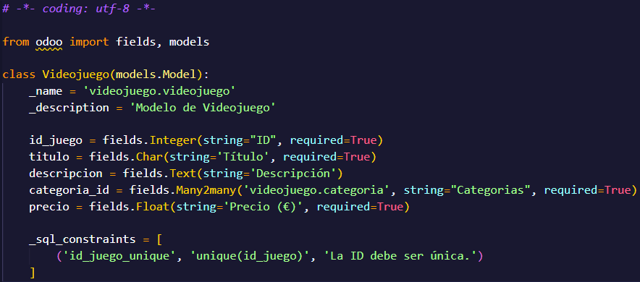

Ahora en la vista de árbol y formulario de videojuego añadimos el atributo categoría:  
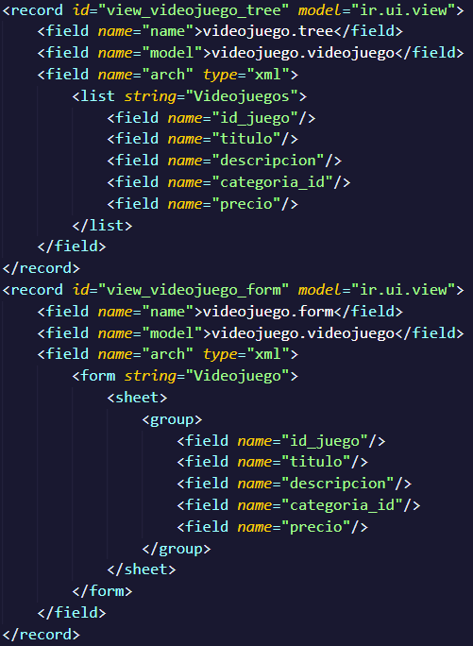

Así se vería el menú de categorías con categorías ya creadas.

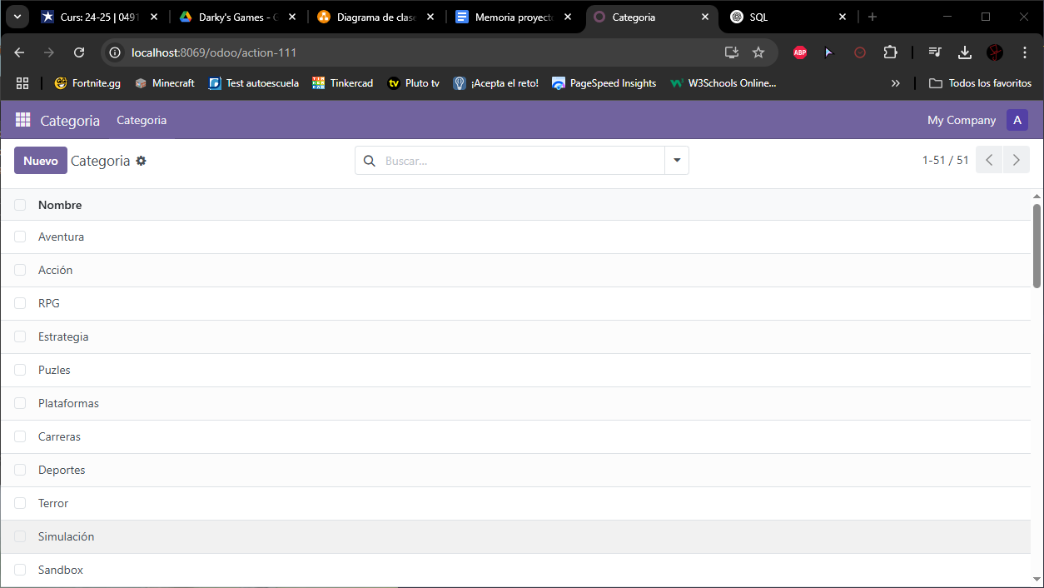

Y si ahora vemos el menú de videojuegos podemos ver que se ha añadido el atributo categorías.

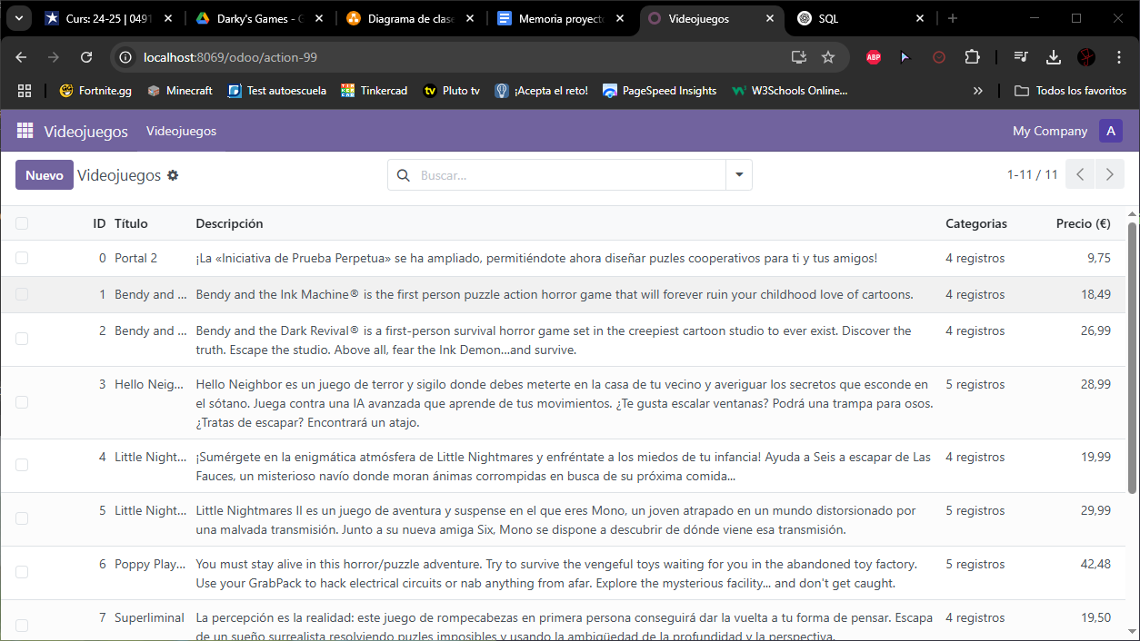

# Agradecimientos

1. **Chat GPT**: buscar y encontrar la solución a los múltiples mensajes de error en los intentos fallidos de hacer funcional los modelos y vistas.